ПЕРИОДИЧЕСКОЕ ПЕЧАТНОЕ ИЗДАНИЕ

ИНФОРМАЦИОННЫЙ ВЕСТНИК

ОРГАНОВ МЕСТНОГО САМОУПРАВЛЕНИЯ
ЧАНОВСКОГО РАЙОНА НОВОСИБИРСКОЙ ОБЛАСТИ

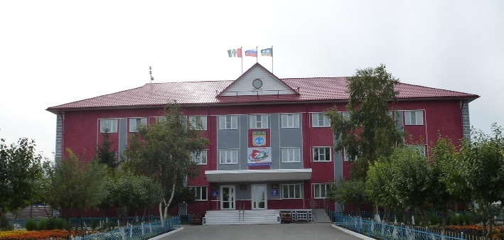

Периодическое печатное издание

№ 42 (391) от 08.09.2025
.2016 г.

Оглавление
РЕШЕНИЕ № 3

Зарегистрировано в соответствии с Федеральным законом от 21.07.2005 № 97-ФЗ «О государственной регистрации уставов муниципальных образований», регистрационный номер RU545270002025004 от 05.09.2025 года



СОВЕТ ДЕПУТАТОВ
ЧАНОВСКОГО РАЙОНА НОВОСИБИРСКОЙ ОБЛАСТИ
четвёртого созыва

РЕШЕНИЕ
шестидесятой сессии

30 июля 2025 года № 405
р.п. Чаны

О внесении изменений в Устав Чановского муниципального района Новосибирской области

В соответствии со ст. 7, 35, 44 Федерального закона от 06.10.2003 года № 131-ФЗ «Об общих принципах организации местного самоуправления в Российской Федерации», Совет депутатов Чановского района Новосибирской области РЕШИЛ:
1. Принять муниципальный правовой акт «О внесении изменений в Устав Чановского муниципального района Новосибирской области» (прилагается).
2. Представить муниципальный правовой акт о внесении изменений в Устав Чановского муниципального района Новосибирской области в Главное управление Министерства юстиции Российской Федерации по Новосибирской области на государственную регистрацию в порядке, установленном Федеральным законом от 21.07.2005 года № 97-ФЗ «О государственной регистрации Уставов муниципальных образований».
3. Опубликовать муниципальный правовой акт «О внесении изменений в Устав Чановского муниципального района Новосибирской области» в Информационном Вестнике органов местного самоуправления Чановского района Новосибирской области после государственной регистрации.
4. Главе Чановского района Новосибирской области в течение 10 дней со дня официального опубликования настоящего решения направить в Главное управление Министерства юстиции Российской Федерации по Новосибирской области сведения о дате официального опубликования решения, прошедшего государственную регистрацию, для включения указанных сведений в государственный реестр уставов муниципальных образований Новосибирской области.

Глава  Чановского района Новосибирской области  В.И. Губер |  | Председатель Совета депутатов Чановского района Новосибирской области  В.Г. Шнайдер

Приложение
к решению шестидесятой сессии Совета депутатов Чановского района
Новосибирской области
четвёртого созыва от 30.07.2025 г. № 405

Муниципальный правовой акт о внесении изменений в Устав Чановского муниципального района Новосибирской области

1. В статье 29.1. Гарантии депутатам, председателю Совета депутатов Чановского района, Главе Чановского района Новосибирской области
1.1. часть 4 дополнить пунктом 6 следующего содержания:
6) единовременная выплата денежного содержания (вознаграждения) устанавливается лицам, уволенным (освобожденным от занимаемой должности) в связи с прекращением полномочий (в том числе досрочно), за исключением прекращения полномочий в случаях, предусмотренных пунктами 1 - 3 части 1 статьи 21, пунктами 6, 7 и 10 части 1 и частью 2 статьи 30 Федерального закона от 20.03.2025 № 33-ФЗ «Об общих принципах организации местного самоуправления в единой системе публичной власти». Единовременная выплата устанавливается лицам при условии осуществлении своих полномочий не менее четырех лет и достижении пенсионного возраста в соответствии с Федеральным законом от 28.12.2013 № 400-ФЗ «О страховых пенсиях» в размере до 10 размеров денежного содержания (вознаграждения). Единовременная выплата денежного содержания (вознаграждения) производится из собственных финансовых средств местного бюджета (за исключением межбюджетных трансфертов).

Глава Чановского района Новосибирской области  В.И. Губер |  | Председатель  Совета депутатов  Чановского района  Новосибирской области  В.Г. Шнайдер

РЕДАКЦИОННЫЙ СОВЕТ:
Танцуева Н.И. т. 21-903
Ибрагимов Р.С. т.21-480,
Шнайдер В.Г. т.21-084,
Лейман Ю.А т.21-161,
Левишко С.Н. т.21-784.
Иванова М.В. т. 21-657.

Тираж 30 экз
Распространение на некоммерческой основе - бесплатно.

ЮРИДИЧЕСКИЙ АДРЕС УЧРЕДИТЕЛЯ:
АДМИНИСТРАЦИЯ ЧАНОВСКОГО РАЙОНА
НОВОСИБИРСКОЙ ОБЛАСТИ
Советская ул., д. 118, р.п.Чаны. Новосибирская обл., 632201т.21-585, факс 21-657 chany-adm@mail.ru

